JAK SPĘDZAĆ WSPÓLNY CZAS Z DZIEĆMI !

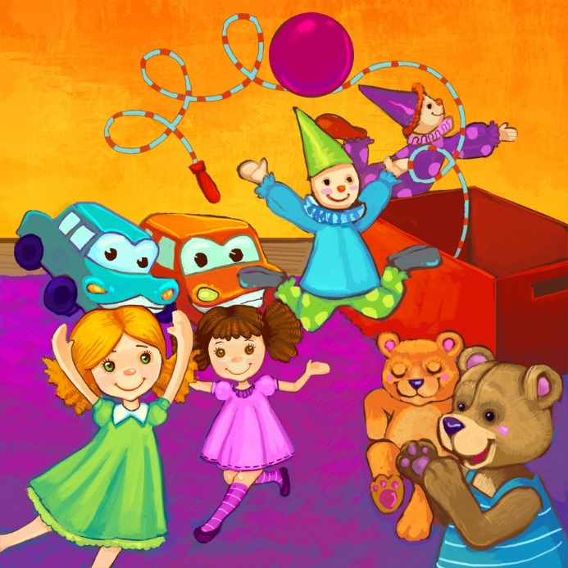

Zadbaj o codzienne spędzanie czasu ze swoim dzieckiem, w bezpośrednim z nim kontakcie. Dziecko potrzebuje beztroskiej zabawy, wspólnych zajęć, nawiązywania żywej, zmiennej relacji, radości zabawy z rodzicami.
Wykorzystuj:
- gry planszowe i stolikowe,
- domina obrazkowe, bierki, pchełki, kostki do gry,
- układanko – dobieranki, układanki – rozsypanki, tangramy,
- kolorowanki, wydzieranki, wycinanki, origami,
- malowanie różnego typu farbami i różnymi technikami,
- zabawy ruchowe, przekomarzanie się na dywanie, walka na poduszki,
- zbijanie kręgli, butelek plastikowych po napojach, rzucanie kółkami, obręczami do celu,
- układanie z klocków konstrukcji,
- lepienie z plasteliny, modeliny, z masy solnej, gliny artystycznej,
- konstruowanie ludzików z korków,
- czytanie dziecku bajek, opowiadań,
- rebusy, zagadki,
- grę w karty,
- warcaby,
- grę w statki – trafiony, zatopiony, nie trafiony,
- gimnastyka na wesoło, edukacyjne tory przeszkód,
- koloro-węcho-smaki, odgadywanie nazw produktów,
- czarodziejski koc, zabawa w detektywa, ukrywanie przedmiotów pod kocem,

Przepis na masę solną:
- 1 szklanka mąki;
- 1 szklanka soli;
- ok. 0,5 szklanki woda.
Wyrabiamy i ugniatamy masę.

Do czego wykorzystać masę solną
Z masy solnej można wykonać dużo wspaniałych dekoracji. Trochę jej nie doceniamy, zakładając, że to zabawa dla przedszkolaków. Masa solna świetnie sprawdzi się roli materiału na:
- zawieszki na choinkę;
- ozdoby wielkanocne;
- anioły;
- zwierzątka;
- pamiątkę z odbitą rączką dziecka;
- ramkę na zdjęcia.
Powodzenia!

Ucz dziecko cierpliwości, wytrwałości, koncentracji uwagi poprzez własne zachowanie
■ nie reagujemy na zniechęcenie dziecka i znudzenie zaniechaniem gry, należy ją kontynuować z takim samym entuzjazmem, nie podążać za następnymi zachciankami dziecka, nie obdarzać uwagą gdy szuka nowego zajęcia,
■ pokazujemy, że przegrana jest naturalną sprawą, którą można przyjąć ze spokojem, Gdy dziecko staje się złe lub histeryzuje, wzmacniamy je słowem typu: tak to czasem bywa, każdy może mieć słabszy dzień, następnym razem może się okazać, że to ty wygrasz…, gdybyś wiedział ile to ja razy przegrałam jak kiedyś grałam ze swoim bratem….. Kontynuować grę niezależnie od reakcji dziecka,
■ pokazujemy lub pomagamy dziecku w odkrywaniu strategii gry, planowaniu posunięć,
■ pokazujemy własną ekspresją, że zabawa to okazja do żartów i śmiechu a nie kwestia ambicji i szacowania umiejętności i wartości poszczególnych osób.

Akceptuj i przyjmuj emocje dziecka. Nie zakazuj uczuć
Nie wolno zaprzeczać uczuciom dziecka nawet jeśli nie podobają się rodzicowi, bo funkcjonują w społeczeństwie jako uczucia złe, niedobre, zakazane. Nie oznacza to akceptacji dla nieprawidłowego wyrażania tych uczuć np. bicia lub innych form agresji, wyzywania, niszczenia. Zawsze jednak należy z uwagą wysłuchać dziecko, Jeśli ma ono problem z nazwaniem tego, co się z nim dzieje – spróbować pomóc nazywając to uczucie. Nic nie szkodzi jeśli się pomylimy , dziecko sprostuje błąd a w każdym razie ma szansę poczuć, że rodzic stara się zrozumieć, nie jest obojętny i nie odrzuca za to, że czasami czuje się coś, co jest silniejsze od zakazów i wypełnia całe serce.

Polecana książka Adele Faber, Elaine Mazlish „ Jak mówić, żeby dzieci nas słuchały, jak słuchać aby dzieci do nas mówiły. „
Są w niej gotowe recepty na wiele problemów:
♦ Jak pomóc dzieciom, by radziły sobie z własnymi uczuciami.
♦ Jak zachęcać do współpracy.
♦ Co zamiast karania.
♦ Jak zachęcać do samodzielności.
♦ Jak stosować pochwały.
♦ Jak uwalniać dzieci od grania ról.

Nie poniżaj i nie obrażaj własnego dziecka
Nie umniejszaj jego wartości, nie rób negatywnych porównań z innymi dziećmi, ludźmi. Nie mów, że jest głupie, nieudane, że są z nim same problemy. Nie używaj ani wobec niego ani przy nim wulgaryzmów. Nie narzekaj na nie w obecności innej osoby lub do innej osoby.

Nie czyń z dziecka słuchacza swoich problemów
Nie opowiadaj dziecku o problemach rodziny, o trudnościach z pieniędzmi i z pracą. Nie narzekaj przy nim i roztaczaj negatywnych wizji. Nie oceniaj negatywnie małżonka. W przeciwnym razie skazisz dziecko negatywizmem, smutkiem i lękiem do życia.

Zrób wszystko co w twojej mocy i jeszcze więcej, by dziecko miało radosne, beztroskie dzieciństwo
Nie oznacza to jednak bezmyślnej, rozpieszczającej i niszczącej osobowości dziecka. Nie zapomnij o stawianiu dziecku granic, uczeniu obowiązków, kultury, norm społecznych i empatii do innych ludzi.

Wzmacniaj poczucie wartości swojego dziecka i chwal ja za próby bycia dobrym, przydatnym
Dostrzegaj starania dziecka. Pokazuj mu w czym może być pomocne i jak pozytywnie wykorzystywać swoją czasami nadmierną energię. Stosuj pochwałę opisową. Nie chwal po to tylko, by powiedzieć cokolwiek miłego np. jesteś świetny, jesteś wspaniały.

Przytulaj swoje dziecko, nie odmawiaj gdy chce wdrapać się na kolana a jest już duże
Każde dziecko ma swój indywidualny zakres potrzeb bliskości i czułości. Nie odmawiaj, nie przytulaj na siłę, zwłaszcza gdy dziecko już się wstydzi.

Uśmiechaj się do swojego dziecka i do innych ludzi. Przekazuj mu zachęcającą i dobrą wizję świata
Nie ma skuteczniejszej metody zachęcania dziecka do życia i nastawienia na późniejsze sukcesy niż uczenie sobą optymizmu, zadowolenia, umiejętności spędzania czasu, skutecznej pracy i odpoczynku. A nader wszystko szczerego uśmiechu! Czyli takiego płynącego od środka, od serca.

Szanuj odrębność i intymność swojego dziecka
Świat dziecka i świat dorosłych to dwa różne światy. Dziecko zwykle inaczej interpretuje twoje zachowania i może nie rozumieć twoich racji. Ma bowiem zwykle minimum 20 lat doświadczenia mniej. Nie bądź inwazyjny i zaborczy. Nie sądź, że zawsze należy za nie myśleć i oddychać. Dziecko nie jest częścią ciebie od kiedy przecięta została pępowina, choć ciągle jesteś niezbędny do jego normalnego rozwoju. Dziecko ma prawo do własnego świata i dzielenia się nim kiedy chce i kiedy może. Wcale nie musi.

Bądź stanowczy i konsekwentny w wychowaniu
Nie zmieniaj ciągle zdania, nie wahaj się, nie pozwól przejąć władzy swojemu dziecku. Wyznaczaj mu granice, ustanawiaj mądre normy. Wyciągaj konsekwencje. Nie sądź, że dziecko w naturalny sposób wychowa się samo oraz że zawsze wie, co dla niego dobre.

